NÚMERO DE TAREA: ENLACES 20 - NIVEL: CUARTO
Utilizando datos de la información que te presento a continuación, tienes que inventar el enunciado de un problema que se pueda responder a las preguntas que te doy. Estas preguntas vienen acompañadas por la operación que tendrás que utilizar para llegar a su respuesta. Después, resuelve el problema.
PRECIO DEL AUTOCAR DÍA COMPLETO  Dentro de la Comunidad de Madrid 180 €  Fuera de la Comunidad de Madrid 250 €  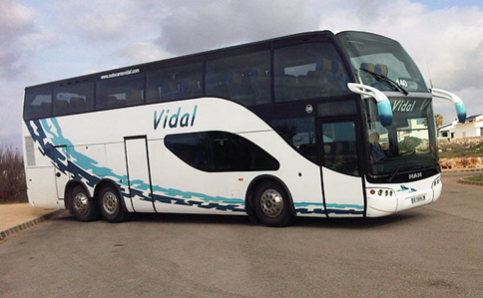  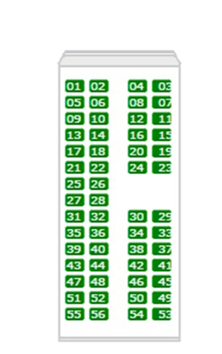 |  | TIPO DE ENTRADA PRECIOS  ADULTO 31,90 €  NIÑO 24,90 €  ESCOLARES EN GRUPO 15,90 €
 | Nº DE ALMUNOS | VAN DE EXCURSIÓN
3ºA | 25 | 20
3ºB | 27 | 24

INVENTA EL ENUNCIADO
¿Cuántas personas caben en el autobús? (multiplicación y resta)  ¿Cuánto paga cada alumno por el autobús? (división)  ¿Cuánto paga cada alumno en total por la excursión? (división y suma) | RESUELVE:

